1. **Wordpress là gì ?**

* **WordPress** là một phần mềm nguồn mở (Open Source Software 1) được viết bằng ngôn ngữ lập trình website PHP và sử dụng hệ quản trị cơ sở dữ liệu MySQL; cũng là bộ đôi ngôn ngữ lập trình website thông dụng nhất hiện tại.
* WordPress là một mã nguồn mở bằng ngôn ngữ PHP để hỗ trợ tạo blog cá nhân, và nó được rất nhiều người sử dụng ủng hộ về tính dễ sử dụng, nhiều tính năng hữu ích.
* WordPress đã được xem như là một hệ quản trị nội dung (***CMS*** – Content Management System 2) vượt trội để hỗ trợ người dùng tạo ra nhiều thể loại website khác nhau như **blog, website tin tức/tạp chí, giới thiệu doanh nghiệp, bán hàng – thương mại điện tử,**thậm chí với các loại website có độ phức tạp cao như đặt phòng khách sạn, thuê xe, đăng dự án bất động sản…

1. **Cách cài đặt Wordpress trên localhost (Xampp):**

**Bước 1. Tải mã nguồn từ website WordPress.org**

Trước tiên, tải WordPress tại địa chỉ <https://wordpress.org/latest.zip>.

Sau đó, giải nén ra sẽ có được một thư mục mang tên “*wordpress*“.

[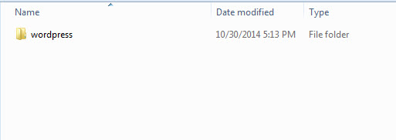](https://thachpham.com/wp-content/uploads/2013/09/cai-dat-wordpress-localhost-01.jpg)

*Thư mục sau khi giải nén mã nguồn*

Truy cập vào thư mục wordpress sẽ thấy có một số thư mục tên là *wp-admin, wp-includes, wp-content* và một số tập tin tên là *index.php, wp-config*

*sample.php*,…Tất cả tập tin và thư mục này là mã nguồn WordPress.

[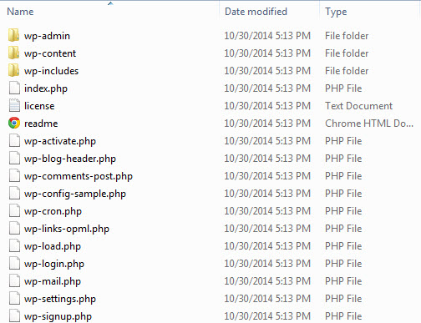](https://thachpham.com/wp-content/uploads/2013/09/cai-dat-wordpress-localhost-02.jpg)

*Các tập tin và thư mục mã nguồn của WordPress.*

**Bước 2. Copy mã nguồn WordPress vào Localhost**

Copy toàn bộ file và thư mục này vào thư mục website trong localhost (ví dụ: C:\xampp\htdocs\thachpham). [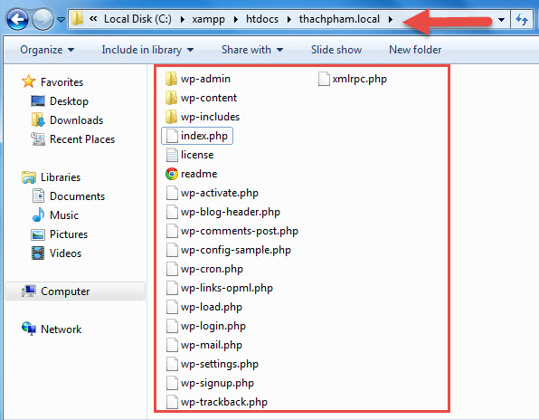](https://thachpham.com/wp-content/uploads/2013/09/cai-dat-wordpress-localhost-03.jpg)

**Bước 3. Tạo mới một database**

Để chạy được WordPress thì localhost phải có một database dùng MySQL để nó có thể lưu các dữ liệu mềm vào đó như bài viết, các thiết lập,…trên website.

***\*/*Cách tạo localhost:**

- Tải Xampp tại địa chỉ  <https://www.apachefriends.org/download.html> và tiến hành cài đặt.

#### **Khởi động Localhost**

Vào thư mục **c:\xampp** và mở file**xampp-panel.exe** lên để bật bảng điều khiển của XAMPP.

[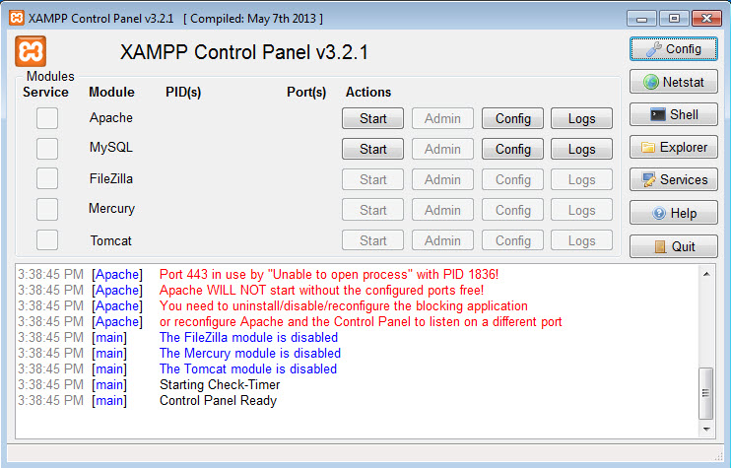](https://thachpham.com/wp-content/uploads/2013/09/xampp-panel.jpg)*Bảng điều khiển của XAMPP*

Bật Start 2 ứng dụng Apache và MySQL.

[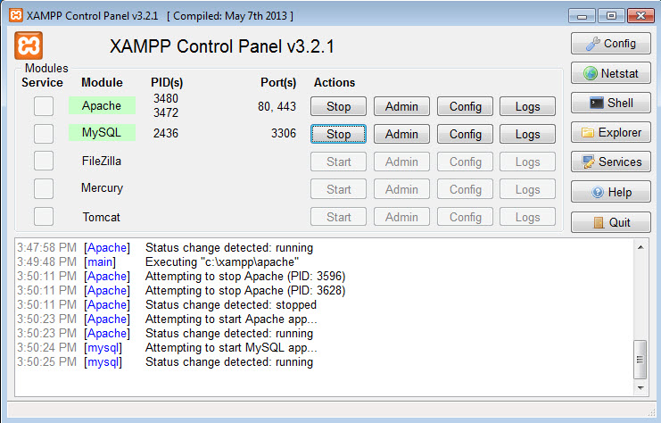](https://thachpham.com/wp-content/uploads/2013/09/xampp-panel-start.jpg)

Sau khi khởi động xong, bạn hãy truy cập vào website với địa chỉ là **http://localhost** sẽ thấy nó hiển thị ra trang giới thiệu XAMPP.

[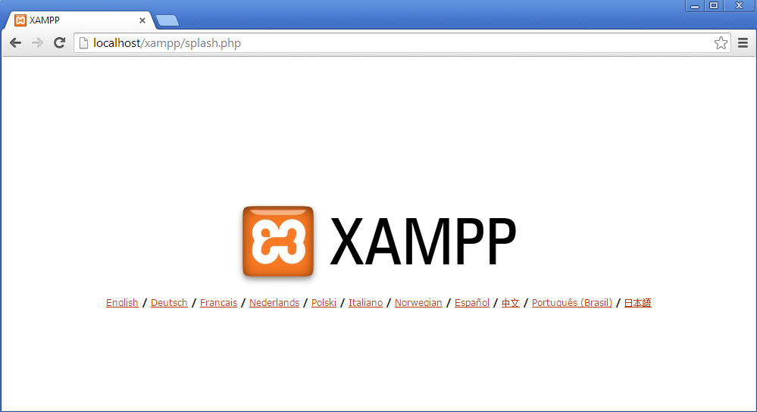](https://thachpham.com/wp-content/uploads/2013/09/xampp-homepage.jpg)

Ấn vào nút **English** phía bên dưới để truy cập vào trang quản lý localhost.

[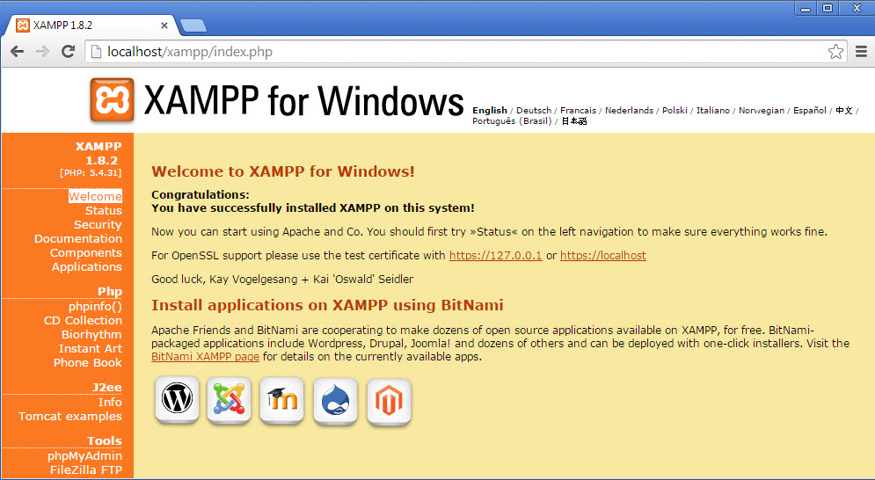](https://thachpham.com/wp-content/uploads/2013/09/xampp-manager-page.jpg)

### Thao tác trên localhost

#### **1. Làm việc với thư mục và tập tin**

Vào thư mục**C:\xampp\htdocs\** và tạo một thư mục tên “**thachpham**“, thư mục này sẽ chứa website của mình.

#### **2. Tạo cơ sở dữ liệu MySQL (Database)**

Khi nhắc đến database bao gồm 3 thành phần chính là:

* Tên user của database.
* Mật khẩu của user database.
* Tên database.
* Database Host (thường thì điền là **localhost**, bất kể là dùng ở localhost hay host bình thường).

Đối với localhost không cần tạo user cho database mà sẽ sử dụng thông tin user như sau:

* **Tên user database**: root
* **Mật khẩu:** bỏ trống

Do vậy ta chỉ cần tạo database là đủ.

Để tạo database, truy cập vào localhost với đường dẫn **http://localhost/phpmyadmin**. Sau đó nhấn vào menu **Databases**.

[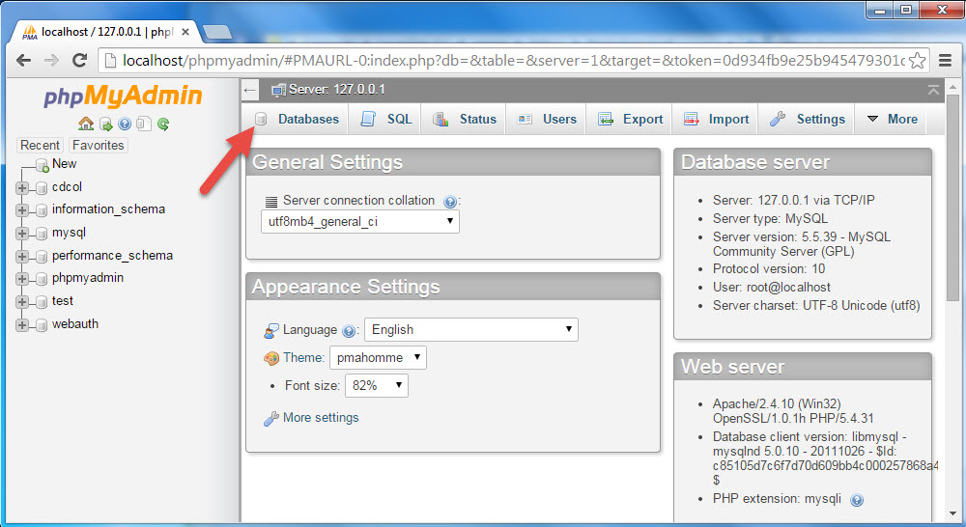](https://thachpham.com/wp-content/uploads/2013/09/localhost-tao-database-01.jpg)

Sau đó ở phần Create databsae, nhập tên database cần tạo vào ô Database name, phần Collation hãy chọn là **utf8_unicode_ci** như hình dưới rồi ấn nút **Create** kế bên.

[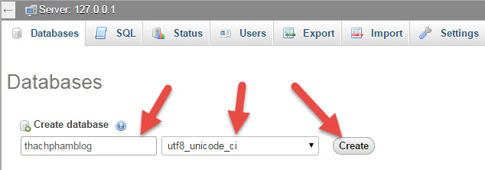](https://thachpham.com/wp-content/uploads/2013/09/localhost-tao-database-02.jpg)

Tạo xong hãy nhìn bên menu tay trái, nếu nó xuất hiện tên database vừa tạo là thành công. Vậy bây giờ, chúng ta tạm có một databse với các thông tin như:

* **Database Host**: localhost
* **Database user**: root
* **Database password**: trống
* **Database name**: thachphamblog

***/\****

**Bước 4. Chạy website để cài đặt**

Sau khi copy xong, hãy mở bảng điều khiển của XAMPP lên và khởi động Apache và MySQL. Sau đó truy cập vào website với đường dẫn **http://localhost/thachpham**

Lúc này, nó sẽ hiện ra bảng chọn ngôn ngữ cần cài đặt cho WordPress, hãy chọn là **English** và ấn **Continue**.

[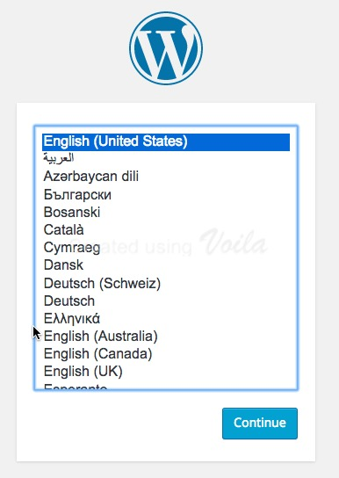](https://thachpham.com/wp-content/uploads/2013/01/caidatwp-localhost-01.jpg)

*Chọn ngôn ngữ khi cài đặt WordPress*

Ở bước tiếp theo, bấm Let’s go để tiếp tục.[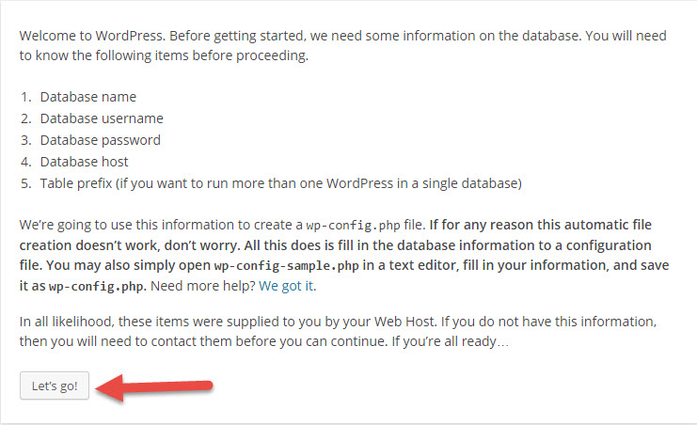](https://thachpham.com/wp-content/uploads/2013/09/cai-dat-wordpress-localhost-05.jpg)

Và bây giờ là nhập thông tin database..

[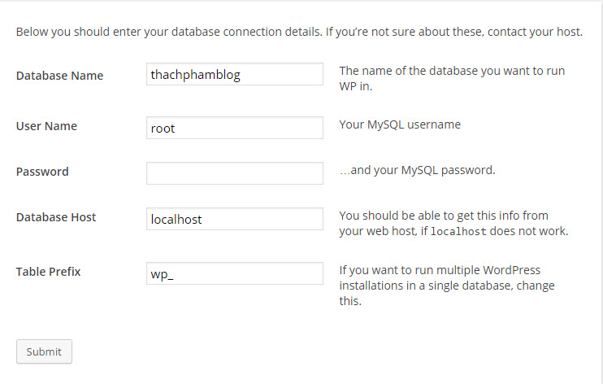](https://thachpham.com/wp-content/uploads/2013/09/cai-dat-wordpress-localhost-06.jpg)

Trên localhost, **User Name** của database luôn là root, mật khẩu để trống (vẫn có cách thiết lập nhưng không cần thiết) và **Database Host** luôn là **localhost**.

**Table Prefix** nghĩa là tiền tố của database chứa dữ liệu WordPress, mặc định nó sẽ là wp_

Khi nhập xong thông tin database, hãy ấn nút **Submit** để làm bước kế tiếp. Nếu bước kế tiếp nó hiện ra như hình dưới thì nghĩa là đã nhập thông tin database chính xác, hãy ấn nút **Run the install** để bắt đầu cài đặt.

[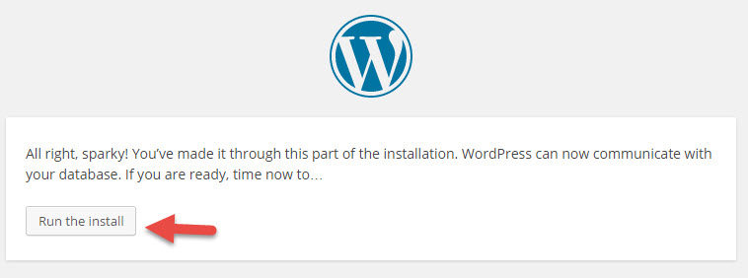](https://thachpham.com/wp-content/uploads/2013/09/cai-dat-wordpress-localhost-07.jpg)

Ở bước cài đặt này sẽ cần phải thiết lập các thông tin quan trọng cho website như Tên của website, tên tài khoản admin cùng mật khẩu,…Nhập xong hãy ấn nút Install WordPress.

[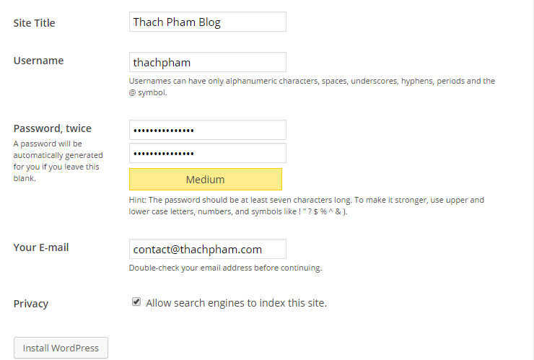](https://thachpham.com/wp-content/uploads/2013/09/cai-dat-wordpress-localhost-08.jpg)

Và nếu nó hiện chữ Success! đã cài đặt thành công, click vào nút Log in để đăng nhập vào bảng quản trị WordPress.

[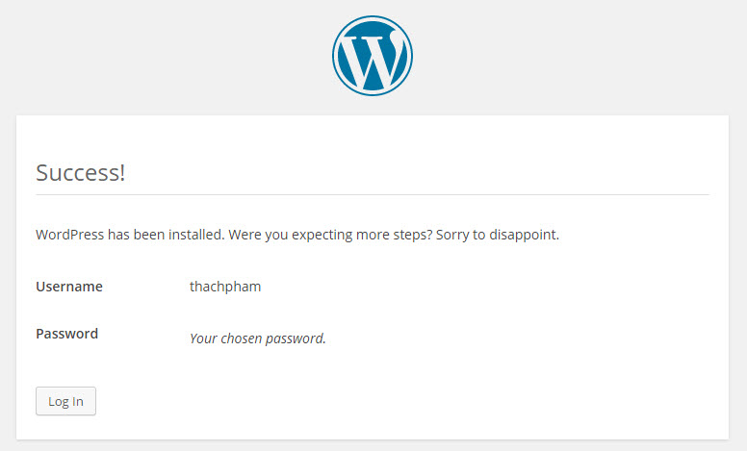](https://thachpham.com/wp-content/uploads/2013/09/cai-dat-wordpress-localhost-09.jpg)Và đây là giao diện trang quản trị của **WordPress**.

[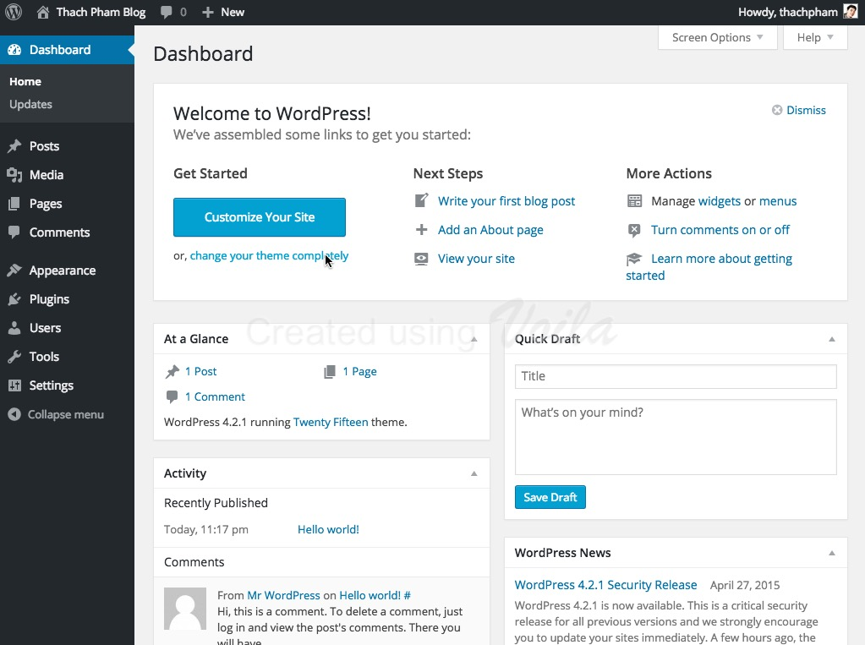](https://thachpham.com/wp-content/uploads/2013/01/caidatwp-localhost-02.jpg)

*Trang quản trị của WordPress sau khi cài đặt*

1. **Giao diện trên Wordpress:**

Vào tab **Giao diện (theme) > Giao diện**đểcài đặt giao diện wordpress:

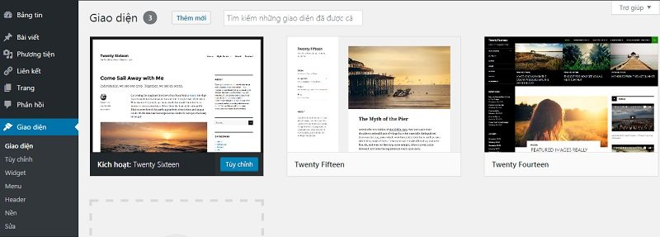

Mặc định, wordpress trang bị sẵn cho mỗi website 3 giao diện miễn phí. Bước tiếp theo, nhấn nút **Thêm mới (add)** để tiến hành **tải giao diện lên** hoặc **tìm trong kho giao diện** của wordpress.org

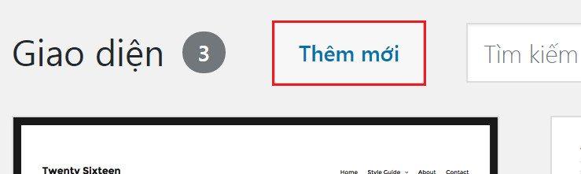

Ở khung bên dưới, có nhiều giao diện (theme) được wordpress.org được gợi ý sẵn. Nhấn chọn **“Phổ biến – popular”**để xem những mẫu giao diện được ưa chuộng nhất. Hoặc không, gõ “**portfolio theme**” vào khung tìm kiếm để tìm thử xem. 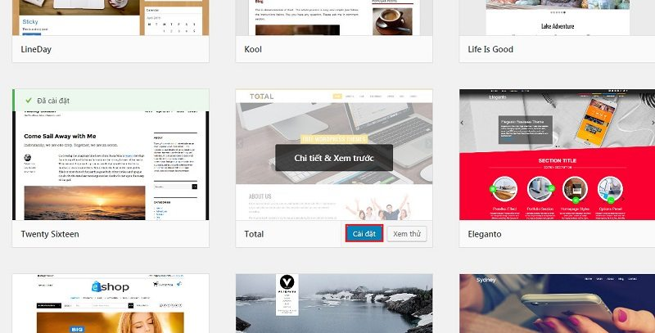

Sau khi kích hoạt giao diện. Thử ra ngoài trang chủ xem giao diện đã có sự thay đổi gì chưa?

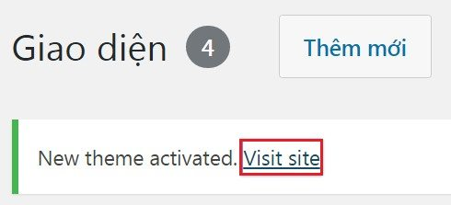

Giao diện màu đã thay đổi nhưng website chưa rõ bố cục, trong khi font chữ lại bị lỗi hiển thị tiếng Việt.

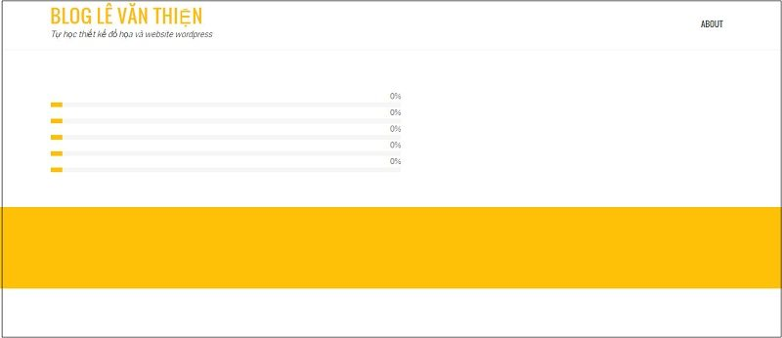

## **Tùy chỉnh giao diện WordPress**

Vào **Tùy chỉnh** ngay trên **Admin bar** hoặc **Giao diện > Tùy chỉnh** trong Trang quản trị.

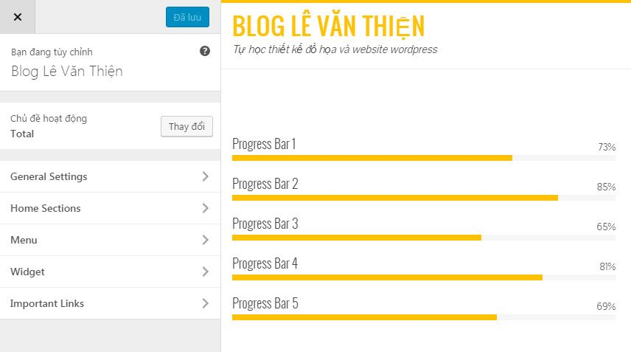

### General settings (cài đặt tổng quan):

Generanal settings (cài đặt tổng quan) có một số tùy chọn liên quan đến tiêu đề trang web, tagline, header, màu sắc và hình nền… 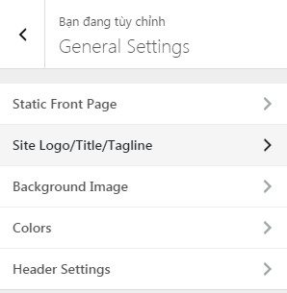

* **Static Front Page** (tùy chỉnh trang chủ): cho phép lựa chọn một trang bất kỳ làm trang chủ thay cho kiểu hiển thị bài viết mới nhất mặc định của giao diện.
* **Site Logo/ Title/ Tagline (tùy chỉnh logo, tiêu đề và tagline):** cho phép sử tên web, sửa dòng mô tả, tải logo cũng như cài đặt favicon cho website. Logo thường được hiển thị bên trái của header, logo nên có bố cục tròn hoặc ngang chứ đừng làm logo bố cục đứng vì hiển thị rất nhỏ và xấu. Logo là ảnh được xuất dưới định dạng .png. Có thể **tải logo** lên thay cho 2 dòng tiêu đề và tagline.
* **Background Image (hình ảnh nền):** cho phép đặt hình nền cho website. **Color (hình ảnh):** cho phép thay đổi các thuộc tính màu sắc của website, trong đó có tùy chọn màu nền và màu chủ đạo (primary color).
* **Header settings:** có thêm tùy chọn cho phép lựa đặt menu luôn luôn nổi ở góc trên cùng của màn hình (sticker menu).

Sau mỗi thay đổi trong tùy chỉnh nhấn **“Lưu lại”** để thay đổi được thiết lập.